INDICAÇÃO Nº 540/2018

Sugere ao Poder Executivo Municipal operação “tapa-buracos” na Rua Americana, na altura do nº 319, no bairro São Joaquim.

Excelentíssimo Senhor Prefeito Municipal,

Nos termos do Art. 108 do Regimento Interno desta Casa de Leis, dirijo-me a Vossa Excelência para sugerir que, por intermédio do Setor competente, seja executada operação “tapa-buracos” na Rua Americana, na altura do nº 319, no bairro São Joaquim.

Justificativa:

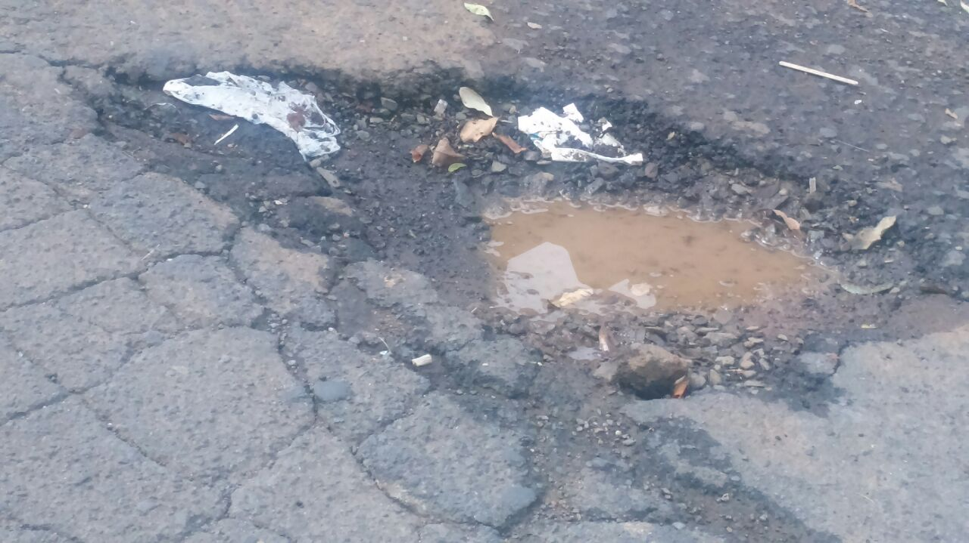

Conforme foto acima, este vereador pôde constatar o estado de degradação da malha asfáltica da referida via pública, motivo pelo qual peço URGÊNCIA no atendimento dessa indicação.

Plenário “Dr. Tancredo Neves”, em 18 de janeiro de 2.018.

JESUS VENDEDOR

-Vereador / Vice Presidente-

